

**Matemáticas Discretas 1H- 1HL**

**Herramientas en línea para validar fórmulas o secuencias**

**INTEGRANTES:**

**LEANDRO RIVERA: 2226651**

**BALMER VALENCIA : 2227097**

**DOCENTE:**

**MAIRA ALEJANDRA PALACIOS**



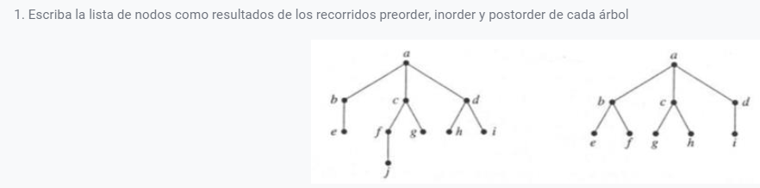

**R/**

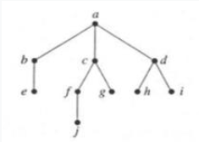

**Preorder (preorden):** a,b,e,c,f,j,g,d,h,i

**Inorder (enorden):** e,b,a,j,f,c,g,h,d,i

**Postorder (posorden):** e,b,j,f,g,c,h,i,d,a

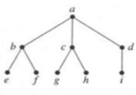

**Preorder (preorden):** a,b,e,f,c,g,h,d,i

**Inorder (enorden):** e,b,f,a,g,c,h,d,i

**Postorder (posorden):** e,f,b,g,h,c,i,d,a



**R/**

**Infija:**

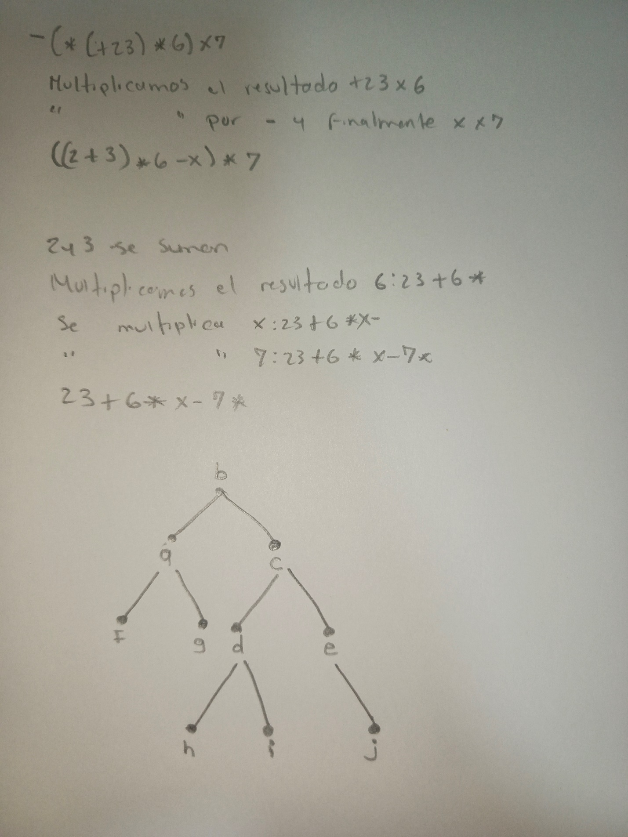

**Postfija:**



**R/**

